Курс «Разработка на Solana»
ОТЧЁТ
по заданию недели 4
«Первая Solana Program»

Выполнил(а): Нурканат А.
Группа: Б-СО-О-Р-SE-2401
Результат обучения: РО2
2026

1. Цель работы
Написать свою первую программу для Solana, задеплоить её в Devnet и вызвать из клиента.

2. Что за программа
Программа greeter написана на Rust без фреймворка Anchor, только на библиотеке solana-program. Она здоровается с тем, кто её вызвал, и считает, сколько раз её вызывали.
Программа в Solana сама ничего не хранит, поэтому счётчик лежит в отдельном аккаунте. Владелец этого аккаунта наша программа, и только она может менять его данные.
# | Аккаунт | Зачем
0 | Пользователь | Подписывает транзакцию, его адрес пишется в приветствие
1 | Аккаунт-счётчик | Хранит число вызовов (u32, 4 байта). Владелец - программа

Что программа проверяет перед тем, как что-то менять:
- пользователь действительно подписал транзакцию;
- аккаунт-счётчик принадлежит именно этой программе;
- в аккаунте есть место под счётчик (4 байта);
- счётчик не переполнится (checked_add).

Код программы
//! Первая Solana-программа без фреймворков.
//! Здоровается с тем, кто её вызвал, и считает вызовы в отдельном аккаунте.
//!
//! Аккаунты: [0] пользователь (signer), [1] аккаунт-счётчик (writable, владелец — эта программа).
//! Данные счётчика: u32 little-endian в первых 4 байтах.
use solana_program::{
account_info::{AccountInfo, next_account_info},
entrypoint,
entrypoint::ProgramResult,
msg,
program_error::ProgramError,
pubkey::Pubkey,
};
entrypoint!(process_instruction);
pub fn process_instruction(program_id: &Pubkey, accounts: &[AccountInfo], _data: &[u8]) -> ProgramResult {
let accounts = &mut accounts.iter();
let user = next_account_info(accounts)?;
let greeting = next_account_info(accounts)?;
if !user.is_signer {
return Err(ProgramError::MissingRequiredSignature);
}
// менять данные аккаунта может только его владелец, поэтому проверяем owner явно
if greeting.owner != program_id {
return Err(ProgramError::IncorrectProgramId);
}
let mut data = greeting.try_borrow_mut_data()?;
let bytes: &mut [u8; 4] = data
.get_mut(..4)
.and_then(|s| s.try_into().ok())
.ok_or(ProgramError::InvalidAccountData)?;
let count = u32::from_le_bytes(*bytes)
.checked_add(1)
.ok_or(ProgramError::ArithmeticOverflow)?;
*bytes = count.to_le_bytes();
msg!("Hello, {}! Greeting #{}", user.key, count);
Ok(())
}

3. Тесты
Тесты запускают скомпилированную программу во встроенной виртуальной машине Solana (библиотека litesvm), поэтому им не нужна сеть. Проверяется обычный вызов и три случая ошибок: чужой аккаунт, нет подписи и слишком маленький аккаунт.
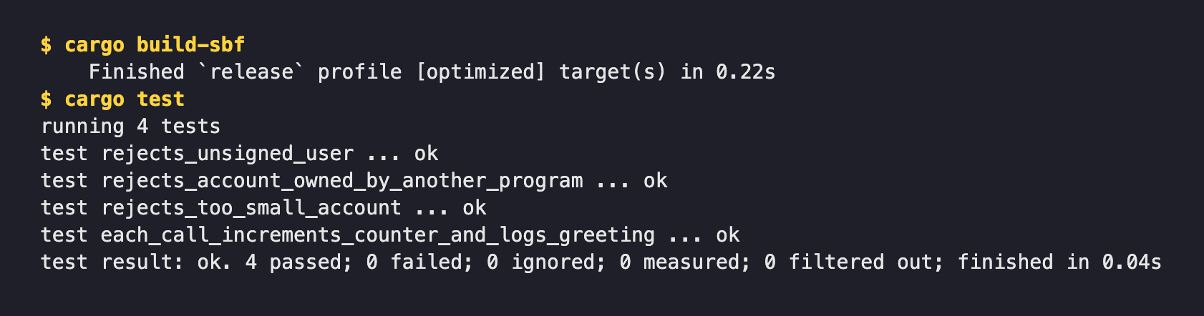
Рис. 1. Сборка программы и тесты

4. Деплой в Devnet
Программу собрал командой cargo build-sbf и задеплоил через solana program deploy. Размер программы 23 КБ, деплой стоил около 0.12 SOL (это депозит за место в сети).
Program ID: D3AeEuipHLfzvM79BH6Z1B96zD7xnzBSnyPo8wAhaBKB
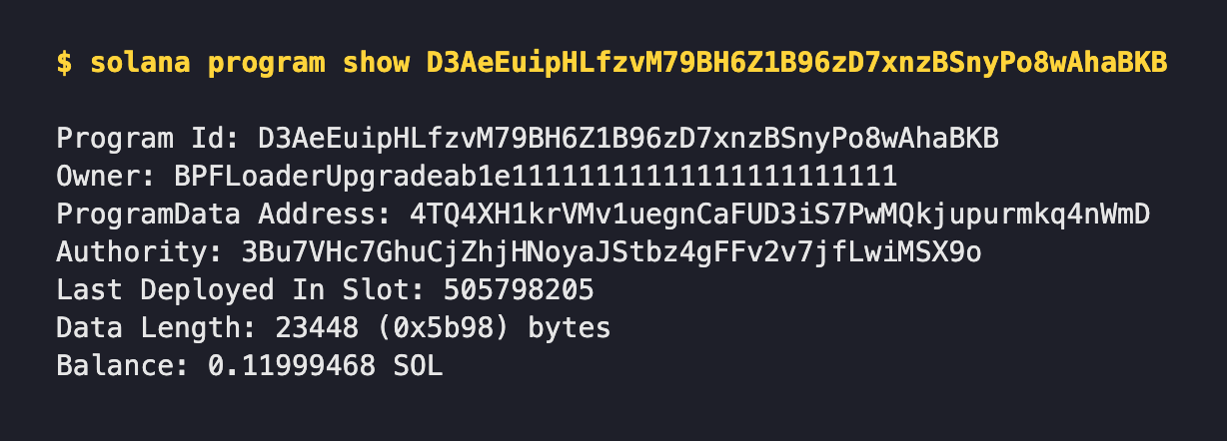
Рис. 2. Информация о задеплоенной программе
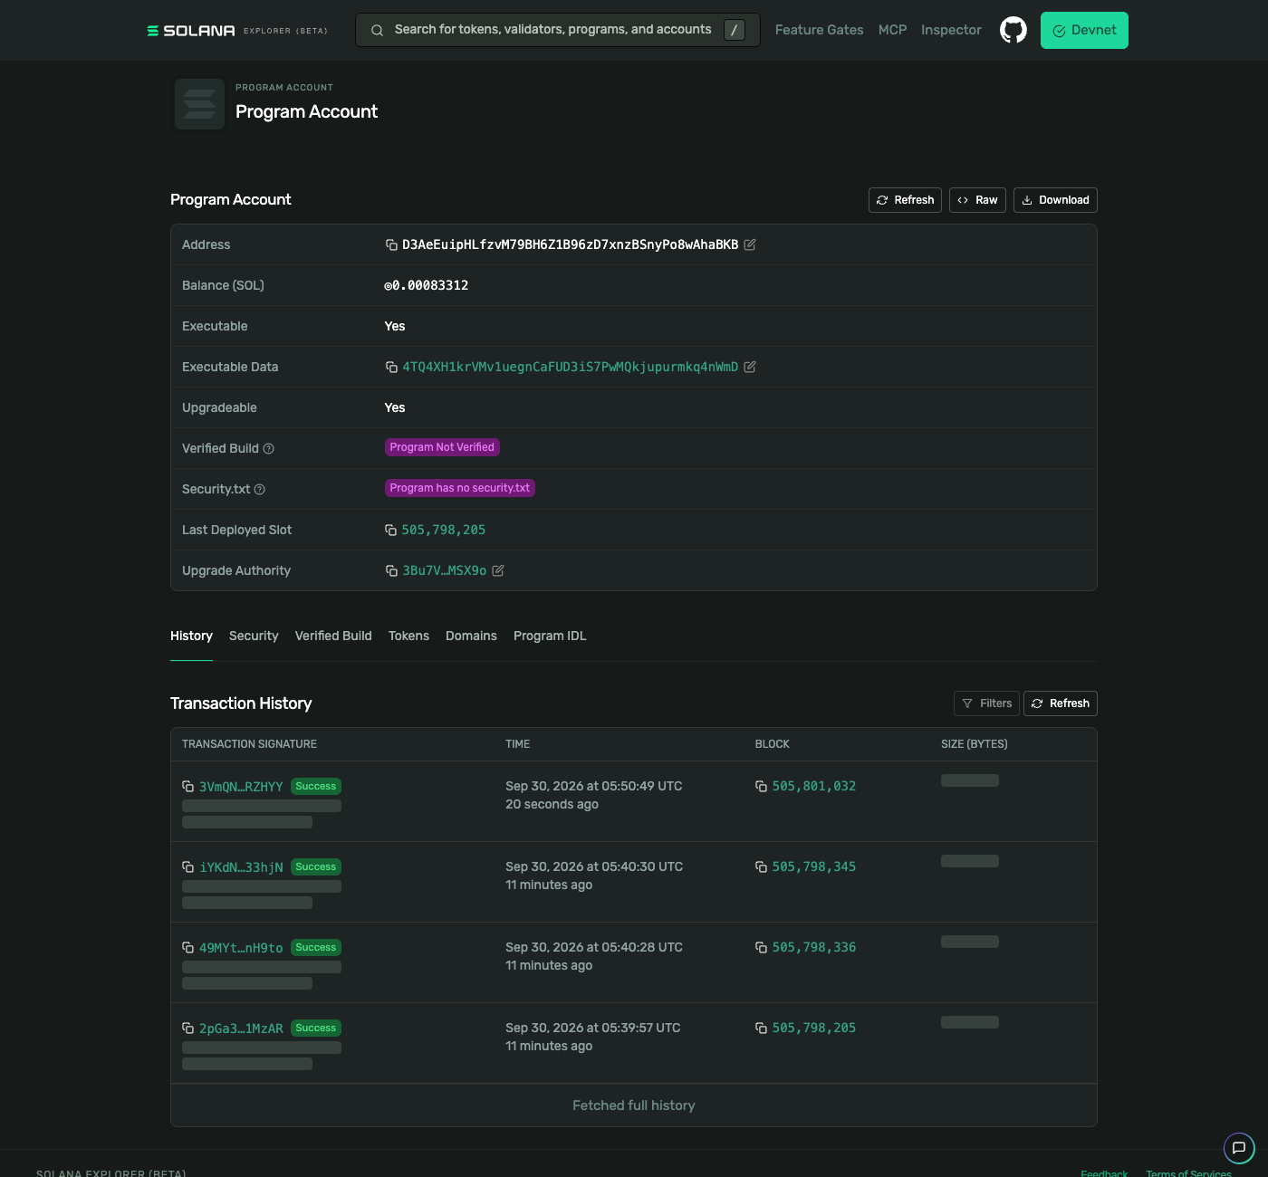
Рис. 3. Программа в Solana Explorer (Devnet)

5. Вызов из клиента
Клиент client/greet.ts написан на TypeScript с @solana/web3.js. При первом запуске он создаёт аккаунт-счётчик. Адрес счётчика получается из адреса пользователя и слова "greeter" (createAccountWithSeed), поэтому у каждого пользователя свой счётчик. Потом клиент вызывает программу и выводит лог и новое значение.
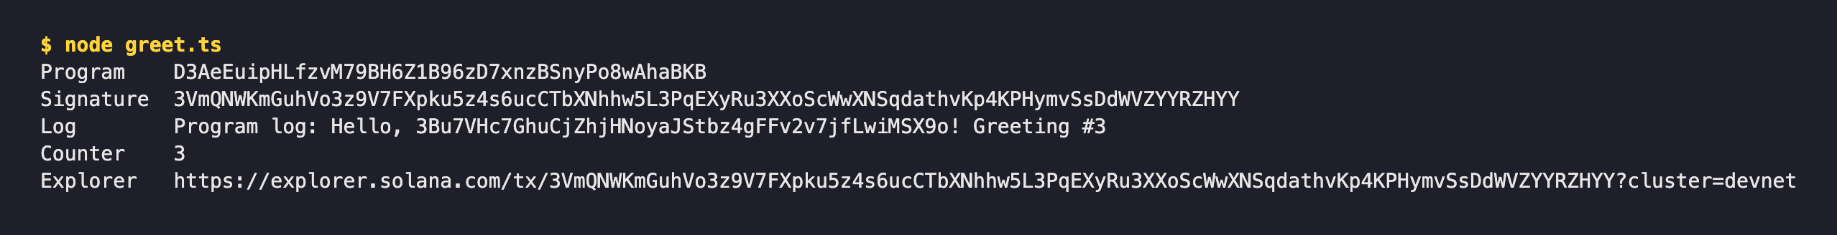
Рис. 4. Третий вызов программы: Greeting #3
Эту же транзакцию разобрал своей утилитой solx из третьей недели:
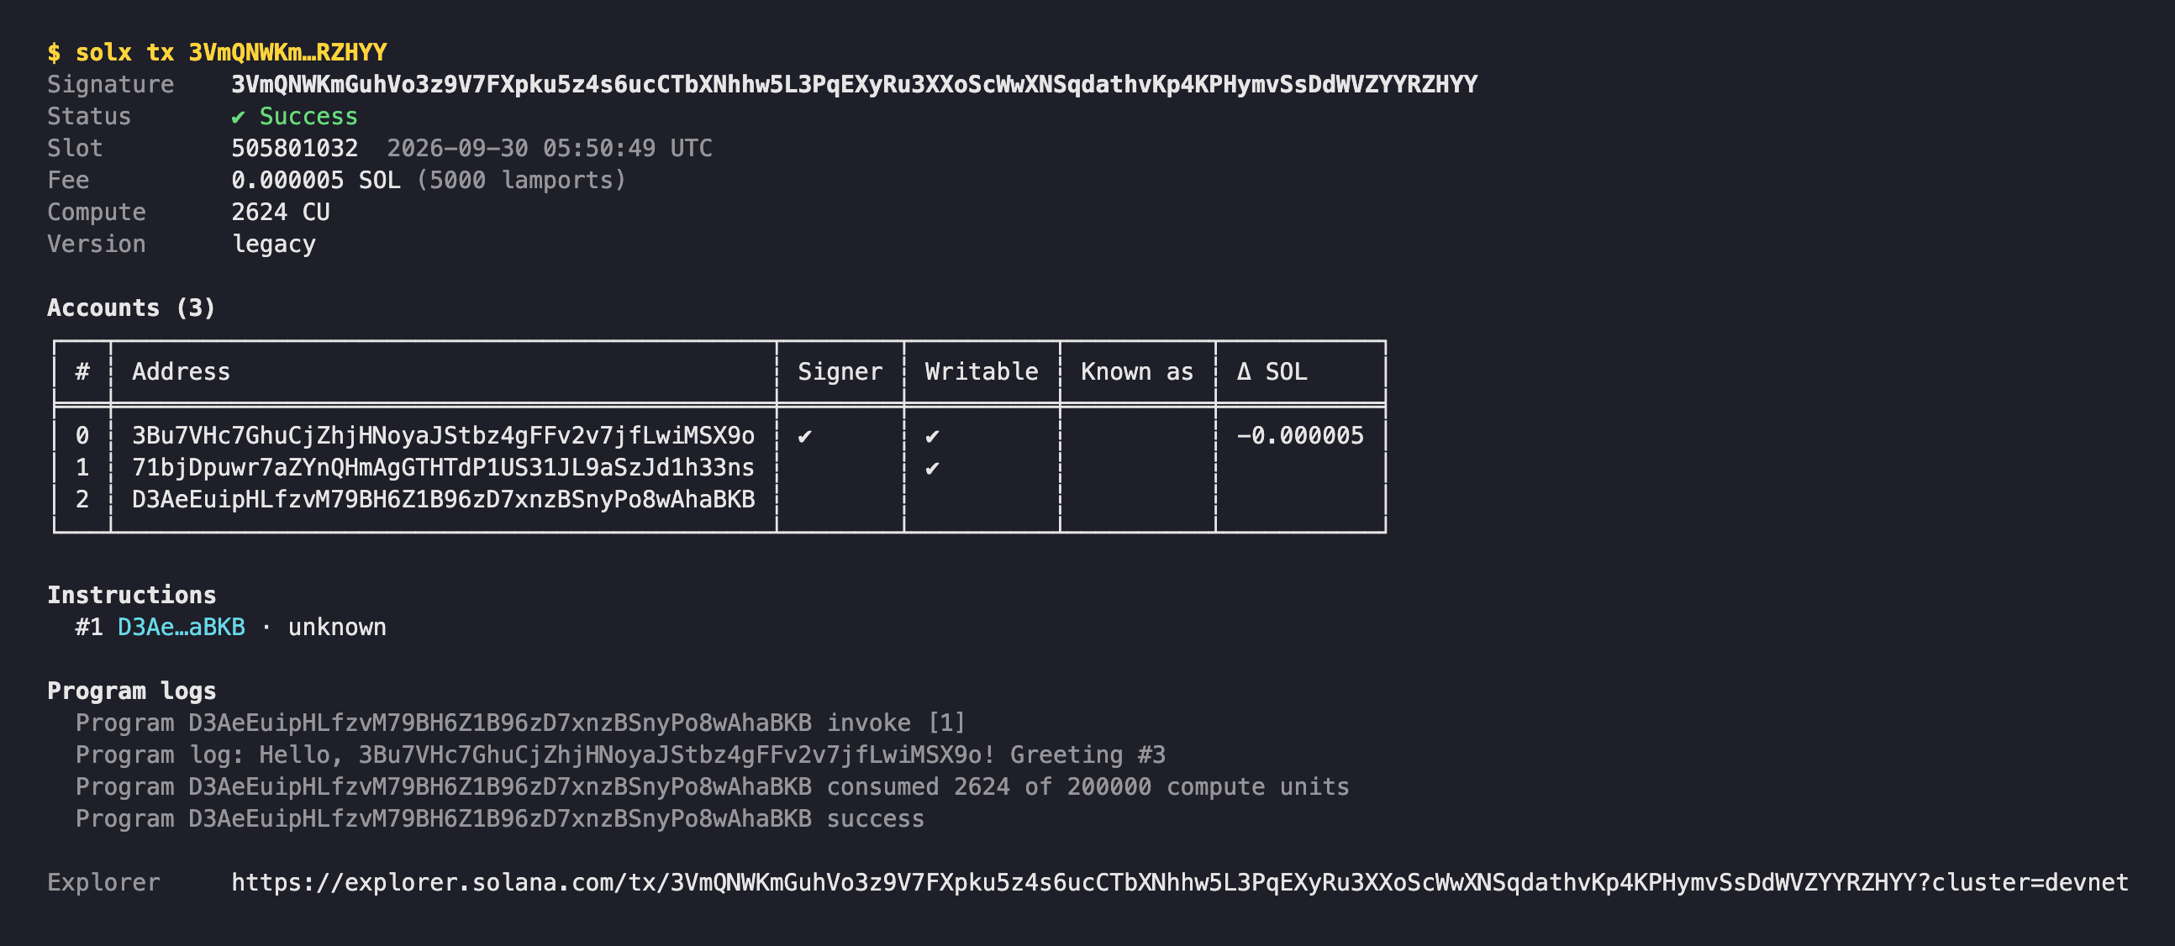
Рис. 5. Разбор вызова: наша программа, аккаунты и лог

6. Выводы
Написал и задеплоил первую программу в Devnet, вызвал её из клиента. Понял, что программа в Solana не хранит данные у себя, и для любого состояния нужен отдельный аккаунт, которым владеет программа.
Сначала было непонятно, зачем проверять владельца аккаунта. Оказалось, без этой проверки можно подсунуть программе любой чужой аккаунт, и она будет работать с ним как со своим.
Код в архиве greeter.zip.

